DEPREM

1. Deprem Öncesinde
- Depremi önleyemezsiniz fakat;
  - Yaralanmayı önleyebilir,
  - Hasarı minimuma indirebilir,
  - Depremden sonra en az 72 saat yardımsız biçimde enkaz altında hayatta kalabilmeye hazırlıklı olabilirsiniz.
- Depreme karşı yapısal ve yapısal olmayan tüm riskler belirlenmeli ve ortadan kalıdırılmalı ya da kabul edilebilir seviyeye indirgenmelidir,
- Kampüs içerisindeki binalar yaşlarına göre denetimden geçmeli ve deprem riski bakımından tehlikeli görülen yapılar belirlenmeli,
- Yapılarda görülen ve riskli olduğu düşünülen hasarlar ilgili birimlere bildirilmeli,
- Deprem sırasında ve sonrasında ne yapılması gerektiği konusunda eğitimler düzenlenmeli, ihtiyaç listesi çıkarılmalı, iş bölümü yapılmalı,
- Birimlerdeki sorumlu kişilerin tamamının rol aldığı “Afet Hazırlık Planları” yapılmalı, her altı ayda bir bu plan gözden geçirilmeli, periyodik olarak planın etkinliğini ölçmek üzere tatbikatları yapılmalı,
- İş yeri için güvenli ve tehlikeli alanlar bilinmeli,
- Dolap üzerine konulan eşya ve büro malzemelerinin kayarak düşmelerini önlemek için plastik tutucu malzeme veya yapıştırıcılarla sabitlenmeli,
- Soba ve diğer ısıtıcılar sağlam malzemelerle duvara veya yere sabitlenmeli,
- Dolaplar ve devrilebilecek benzeri eşyalar birbirine ve duvara sabitlenmeli, eğer sabitlenen eşya ve duvar arasında boşluk kalıyorsa, çarpma etkisini düşürmek için araya bir dolgu malzemesi konulmalı,
- Tavan ve duvara asılan avize, klima vb. cihazlar bulundukları yere ağırlıklarını taşıyacak şekilde, duvar ve pencerelerden yeterince uzağa ve kanca ile asılmalı,
- İçinde ağır eşyalar bulunan dolap kapakları mekanik kilitler takılarak sıkıca kapalı kalmaları sağlanmalı,
- Tezgâh üzerindeki kayabilecek beyaz eşyaların altına metal profil koyarak bunların kayması önlenmeli,
- Zehirli, patlayıcı, yanıcı maddeler düşmeyecek bir konumda sabitlenmeli ve kırılmayacak bir şekilde depolanmalı, bu maddelerin üzerlerine fosforlu, belirleyici etiketler konulmalı,
- Rafların önüne elastik bant ya da tel eklenmeli, küçük nesneler ve şişeler, birbirlerine çarpmayacak ve devrilmeyecek şekilde kutuların içine yerleştirilmeli,
Gaz kaçağı ve yangına karşı gaz vanası ve elektrik sigortaları otomatik hale getirilmeli,
- Birimlerden acilen çıkmak için kullanılacak yollardaki tehlikeler ortadan kaldırılmalı, bu yollar işaretlenmeli, çıkışı engelleyebilecek eşyalar çıkış yolu üzerinden kaldırılmalı,
- Geniş çıkış yolları oluşturulmalı, dışa doğru açılan kapılar kullanılmalı, acil çıkış kapıları kilitli olmamalı, acil çıkışlar aydınlatılmalı,
- Birim yönetimince önceden belirlenen, mesken veya iş yerinin özelliği ve büyüklüğüne göre uygun yangın söndürme cihazı mutlaka bulundurulmalı ve periyodik bakımları yaptırılmalıdır. Bu cihazlar; Kolayca ulaşılabilecek bir yerde tutulmalı, yeri herkes tarafından bilinmeli, duvara sıkıca sabitlenmeli, her yıl ilgili firma tarafından bakımı yapılmalı, bir kez kullanıldıktan sonra mutlaka tekrar doldurulmalı, binalarda asansörlerin kapı yanlarına "Deprem Sırasında veya Acil Durumlarda Kullanılmaz" levhası asılmalı,

Bireysel olarak;
- Acil durumlarda ihtiyaç duyulabilecek sürekli kullanılan ilaç ya da protez gibi kişisel eşyaların iş yerlerinde yedekleri bulundurulmalı,
- Bir afet veya acil durumda eve ulaşılamayacak durumlar için aile bireyleri ile iletişimin nasıl sağlanacağı, alternatif buluşma yerleri ve bireylerin ulaşabileceği bölge dışı bağlantı kişisi (ev, iş yeri, okul içinde, dışında veya mahalle dışında) belirlenmeli,
- Önemli evraklar (kimlik kartları, tapu, sigorta belgeleri, sağlık karnesi, diplomalar, pasaport, banka cüzdanı vb.) kopyaları hazırlanarak su geçirmeyecek bir şekilde saklanmalı, ayrıca bu evrakların bir örneği de bölge dışı bağlantı kişisinde bulunmalı,
- Kampüs içerisinde önceden belirlenmiş toplanma alanlarının yerleri öğrenilmelidir.

2. Deprem sırasında
- Kesinlikle panik yapılmamalı,
- Sabitlenmemiş dolap, raf, pencere vb. eşyalardan uzak durulmalı,
- Varsa sağlam ve güvenilir kolon; dolgun ve hacimli koltuk, kanepe, sabitlenmiş beyaz eşyalar gibi koruma sağlayabilecek ağır ve devrilmeyecek eşyaların yanına çömelerek hayat üçgeni oluşturulmalı,
- ▪ Baş ve boyun kısmı iki el arasına alınarak korunmalı, sarsıntı geçene kadar bu pozisyonda beklenmeli,
- Güvenli bir yer bulup, diz üstü ÇÖK, başını ve enseni koruyacak
şekilde KAPAN, düşmemek için sabit bir yere TUTUN pozisyonu alınmalı,
Hissedilen sarsıntının öncü bir depremi işaret edebileceği unutulmamalı, ana ve daha büyük bir depremin meydana gelme ihtimaline karşılık temkinli ve sakin bir şekilde hareket edilmeli,
- Alt katlarda depremin şiddeti ile meydana gelebilecek tesisatlardaki hasarların su basmasına yol açabileceği düşünülmeli ve bu katlar mümkün olduğunca hızlı boşaltılmalı,
- Merdivenlere ya da çıkışlara doğru koşulmamalı,
- Balkona çıkılmamalı,
- Balkonlardan ya da pencerelerden aşağıya atlanmamalı,
- Kesinlikle asansör kullanılmamalı,
- Telefonlar acil durum ve yangınları bildirmek dışında kullanılmamalı,
- Kibrit, çakmak yakılmamalı, elektrik düğmelerine dokunulmamalı,
- Tekerlekli sandalye kullanılıyor ise tekerlekler kilitlenerek baş ve boyun korumaya alınmalı,
- ▪ Mutfak, imalathane, laboratuvar gibi iş aletlerinin bulunduğu yerlerde; ocak, fırın vb. cihazlar kapatılmalı, dökülebilecek malzeme ve maddelerden uzaklaşılmalı,
- Sarsıntı geçtikten sonra elektrik, gaz ve su vanaları kapatılmalı, soba ve ısıtıcılar söndürülmeli,
- Diğer güvenlik önlemleri alınarak gerekli olan eşya ve malzemeler alınarak bina, daha önce tespit edilen yoldan derhal terk edilip toplanma bölgesine gidilmeli,
- Derslikte ya da ofiste ise sağlam sıra, masa yanlarında; koridorda ise duvarın yanına hayat üçgeni oluşturacak şekilde ÇÖK-KAPAN-TUTUN hareketi ile baş ve boyun korunmalı,
- Pencerelerden, kapılardan ve camdan yapılmış eşyalardan uzak durulmalıdır.

Deprem anında açık alandaysanız;
- Enerji hatları ve direklerinden, ağaçlardan, diğer binalardan ve duvar diplerinden uzaklaşılmalı,
- Açık arazide çömelerek etraftan gelen tehlikelere karşı hazırlıklı olunmalı,
- Toprak kayması olabilecek, taş veya kaya düşebilecek yamaç altlarında bulunulmamalı, böyle bir ortamda bulunuluyorsa seri şekilde güvenli bir ortama geçilmeli,
- Binalardan düşebilecek baca, cam kırıkları ve sıvalara karşı tedbirli olunmalı,
- Toprak altındaki kanalizasyon, elektrik ve gaz hatlarından gelebilecek tehlikelere karşı dikkatli olunmalı,

Deprem anında araç kullanıyorsanız;
- Sarsıntı sırasında karayolunda seyir halindeyseniz; bulunduğunuz yer güvenli ise yolu kapatmadan sağa yanaşıp durulmalı, kontak anahtarı yerinde bırakılıp, pencereler kapalı olarak araç içerisinde beklenmeli, sarsıntı durduktan sonra açık alanlara gidilmeli, Araç güvenli bir yerde değilse (ağaç ya da enerji hatları veya direklerinin yanında vb. yerlerde) durdurulmalı, kontak anahtarı üzerinde bırakılarak terk edilmeli ve trafikten uzak açık alanlara gidilmeli, Kapalı bir otoparkta bulunuluyorsa; araç dışına çıkılıp, yanına yan yatarak, ellerle baş ve boyun korunmalıdır (Yukarı yönden düşebilecek büyük kitleler araç içerisinde bulunulduğunda zarar verme olasılığı barındırdığından araç dışına çıkılmalıdır).
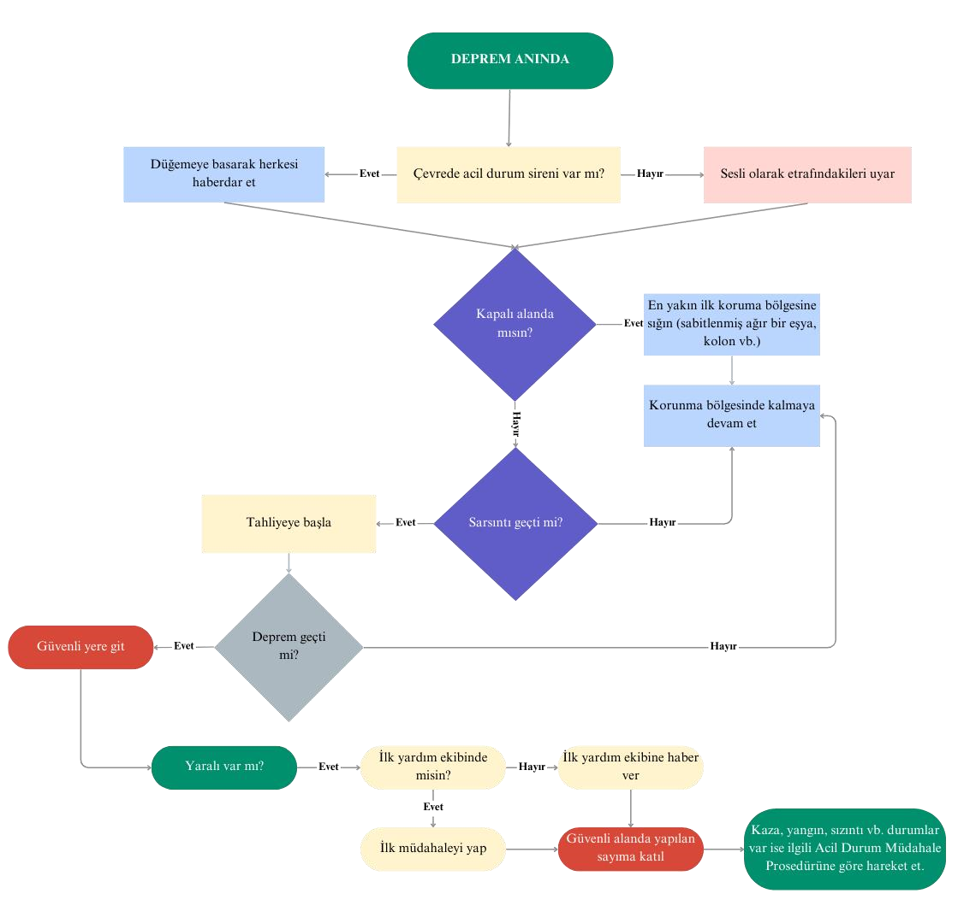

3. Deprem Sonrasında
▪ Her büyük depremden sonra mutlaka artçı depremler olmakta olup artçı depremlerin zaman içerisinde seyrekleşir ve büyüklükleri azalır. Artçı depremler hasarlı binalarda zarara yol açabilir. Bu nedenle sarsıntılar tamamen bitene kadar hasarlı binalara girilmemeli, artçı depremler sırasında da ana depremde yapılması gerekenler yapılmalıdır.

Kapalı alandaysanız;
- Önce kendi emniyetinizden emin olunmalı,
- Sonra çevrenizde yardım edebileceğiniz kimse olup olmadığı kontrol edilmeli,
- Depremlerden sonra çıkan yangınlar oldukça sık görülen ikincil afetler olup bu nedenle elektrik şalterleri ve doğal gaz vanaları kapatılmalı; eğer gaz kokusu alırsanız camlar ve kapılar açılmalı, hemen bina terk edilmeli,
- Dökülen tehlikeli maddeler temizlenmeli,
- Yerinden oynayan telefon ahizeleri, telefonun üstüne konulmalı,
- Acil durum çantası alınarak en yakın toplanma bölgesine doğru harekete geçilmeli,
- Radyo ve televizyon gibi kitle iletişim araçlarıyla yapılacak uyarılar dinlenilmeli, ▪ Cadde ve sokaklar acil yardım araçları için boş bırakılmalıdır.

Açık alandaysanız;
- Çevrenizdeki hasara dikkat edilmeli ve bunlar not edilmeli,
- Hasarlı binalardan ve enerji nakil hatlarından uzak durulmalı,
- Öncelikle yakın çevrenizde acil yardıma gerek duyanlara yardım edilmeli,
- Sonra en yakın toplanma bölgesine gidilmeli,
- Yardım çalışmalarına katılınmalı, özel ilgiye ihtiyacı olan afetzedelere (yaşlılar, bebekler, hamileler, engelliler) yardımcı olunmalıdır. Yıkıntı altında mahsur kaldıysanız;
- Paniklemeden durum kontrolü yapılmalı,
- Hareket kabiliyeti kısıtlanmış ise çıkış için hayatı riske atacak hareketlere kalkışılmamalı, Enerji en tasarruflu şekilde kullanılmalı ve sebeple hareketler kontrol altında tutulmalı,
- El ve ayaklar kullanılabiliyorsa su, kalorifer, gaz tesisatlarına, zemine vurmak suretiyle var olma durumu duyurulmaya çalışılmalı,
- Ses kullanılabiliyorsa kurtarma ekiplerinin seslerini duymaya ve onlara kontrollü bir enerji ile seslenmeye çalışılmalı
- Deprem başladığında nerede olursanız olun, kendinizi korumaya almalı ve sarsıntı durana kadar orada kalınmalıdır.

Her nerede olursanız olun; zeminin şiddetle hareket etmesi olasılığına hazır olunmalı, örtünmeli ve sağlam bir nesnenin koruması altına girilmeli, bunun yapılamadığı durumlarda yere çökülmeli, baş ve yüz korunacak biçimde kapanmalı, ilk sarsıntıyı izleyecek diğer sarsıntılara da hazır olunmalıdır.
ÇÖK: Çünkü çökerek hedef küçültülmeli, üzerinize doğru düşecek unsurların sizi yaralama riskini azaltılmalıdır.
KAPAN VE KORUN: Kollarla baş ve boyun kapatılmalı, bir siperin yanında cenin pozisyonu alınmalıdır (bu siper masa, konsol, sandalye, sabitlenmiş ve sarsıntıda devrilmeyecek bir eşya olabilir).
TUTUN VE BEKLE: Sarsıntı bitene kadar tutunarak beklenmeli, sarsıntı sırasında koşulmamalı, merdivenden inilmemelidir.
ÖNEMLİ NOT 4: UNUTMAYIN Kİ; Tüm acil durumlarda meydana gelen sonuç ve hasarların en önemli nedenlerinden biri, meydana gelen acil durumlar esnasında nasıl davranılacağının bilinmemesidir. Acil durumlara karşı alınabilecek en önemli tedbir ise; acil durum öncesinde risk değerlendirmeleri, planlamalar ve periyodik tatbikatlar ile acil duruma proaktif bir şekilde hazırlıklı olmaktır.

